Конспект занятие во второй младшей группе

“Рисование с использованием нетрадиционной техники( со смятыми бумажными салфетками

и кистью).
Выполнила:воспитатель Недельская Т.С.
2020год
Занятие во второй младшей группе”Рисование с использованием нетрадиционной техники(мятые бумажные салфетки и кистью)
Цель:формировать интерес к рисованию
Задачи:
-вызвать у детей желание работать со штампом и кистью:наносить гуашь на салфетки кистью и оставлять отпечаток на листе бумаги
-учить передавать образ цветов, строение и форму
-развивать моторику рук.
-упражнять в рисовании нетрадиционными материалами .
-Закреплять знания цвета(красного,желтого,зеленого
-воспитывать желание доставлять радость близкому человеку –маме,бабушке
Оборудование:листы бумаги( альбомный лист на каждого ребенка,желтая,красная,зеленая краска-гуашь,иллюстрации цветов,салфетки(влажные,бумажные).
Методы и приемы:беседа,показ работы со смятыми салфетками,игра,вопросы,помощь взрослого.
Предварительная работа:беседа о предстоящем празднике,рассматривание иллюстраций цветов,знакомство с нетрадиционной техникой рисования.
Ход занятия
Воспитатель:Ребята,скоро мы будем отмечать празник мам и бабушек,день 8Марта.Что мы можем сделать для них сегодня на занятии,как вы думаете?(воспитатель показывает изображение цветов)Цветы бывают разные,но у них есть и нечто общее,одни и те же части.Посмотрите какие?
Дети смотрят на стебель и называют его,смотрят на бутон и проговаривают,и на смотрят на листья и проговаривают.М ы сегодня тоже нарисуем красивые цветы,и подарим нашим мамам и бабушкам.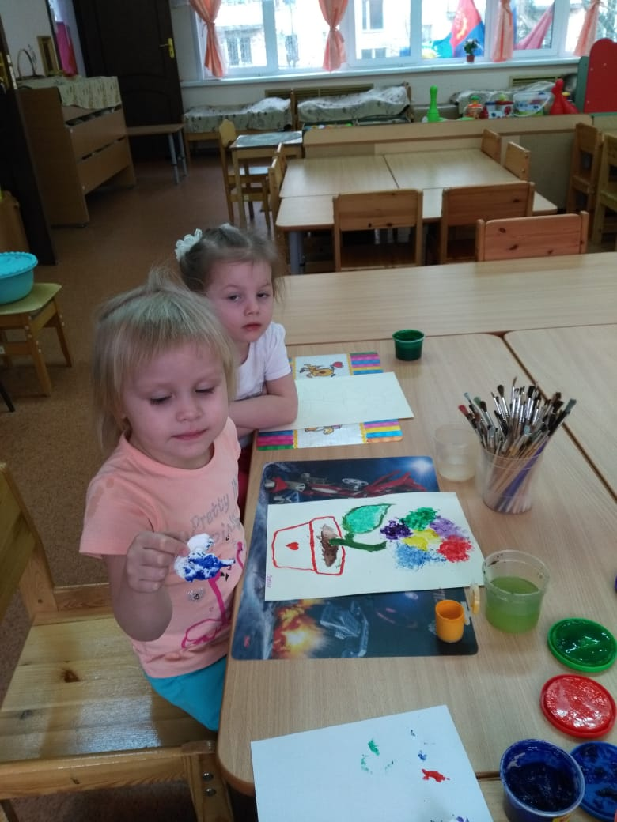
Пальчиковая игра»Наши цветы»
Наши красные(желтые) цветки раскрывают лепестки.Пальчики,сложенные в кулак медленно расправляем.Ветерок чуть дышит,лепестки колышет.Пальцы плавно наклоняются,влево-вправо Наши алые цветки закрывают лепестки.Пальцы медленно складываются в кулак Головками качают ,тихо засыпают.Кулаки медленно и плавно покачиваются из стороны в сторону.Воспитатель показывает как при помощи штампа можно нарисовать красивый цветок, кисточки и краски.Берем штамп и кисточку,наносим краску на штамп и делаем печать на листе,это бутон.Промываем кисть и кладем на подставку.А теперь вы.Вот и получились цветы.Молодцы ребята.Красивый подарок получился.Идем мыть наши ручки.Сначала дети называли части цветов,а затем рисовали,а затем моют ручки .Подарок для мам готов!!!